- Fibra Óptica
Las redes ópticas utilizan transmisores ópticos para enviar pulsos de luz, con información, a través de un cable de fibra óptica hasta un receptor óptico. La ventaja de este medio de transmisión es que no cuenta con fuentes considerables de interferencia externa, como pasa por ejemplo con el cable de cobre UTP .Las fuentes principales de atenuación en la fibra óptica son las siguientes:
- Pérdidas extrínsecas: Son causadas por el proceso de conexión, estas pérdidas pueden ser producidas por lo siguiente:
  - Desplazamiento lateral (a)

  - Desplazamiento angular (b)

  - Desplazamiento longitudinal (c)

  - Calidad de las superficies (d)

  - Potencia reflejada: Es la perdida producida cuando al luz se desplaza por medios de diferentes índices de refracción. Pueden ser dos :

      - Atenuación de Fresnel: Expresa la atenuación de la potencia transmitida respecto a la potencia incidente.

      - Perdida de retorno óptico: Expresa la atenuación de la potencia reflejada respecto a la potencia incidente.

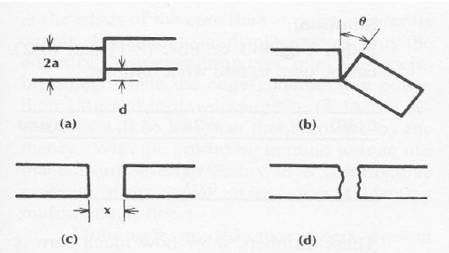
FIGURA 1A : Perdidas extrinsecas en la fibra optica
Fuente: “Salomé Resurrección, Juan Omar, Comunicaciones
Ópticas” [OPS2011]

- Pérdidas Intrínsecas: Son causadas debido a las propiedades de las F.O.s (Fibra Óptica) a unir, estas pérdidas pueden se producidas por las siguientes características:
  - Diferencia de diámetros (núcleo y/o revestimiento) (a)

  - Diferencias en la apertura numérica (NA) (b)

  - Diferencias geométricas entre las fibras (e.g. circularidad / elipticidad) (c): Estas pérdidas son causadas por la diferencia en la forma del núcleo o el revestimiento de las F.O.s a unir.

  - Diferencias en los coeficientes de atenuación de la fibra: Estas pérdidas son producidas por la diferencia de coeficientes de atenuación (dB/m) de las F.O.s a unir.

  - Índices de refracción distintos: Estas pérdidas son causadas por la diferencia del índice de refracción de las F.O.s a unir, esto puede producir que los rayos de luz se refracten.

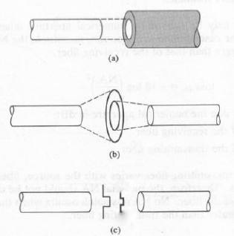
FIGURA 1B : perdidas intrinsecas de la fibra optica
Fuente: “Salomé Resurrección, Juan Omar, Comunicaciones
Ópticas” [OPS2011]

La N.A. (apertura numérica) es la propiedad de la fibra óptica para captar la luz incidente a ella, también mide la capacidad de guiar la luz a través de la F.O. con esto podemos determinar la máx. curvatura que se puede dar en la fibra sin que sufra mayores pérdidas .Además a mayor NA. Tendremos mayor dispersión y mayor atenuación.
También debemos considerar otros tipos de fenómenos que ocurren en la fibra óptica como son:
- Dispersión modal: Es provocada por la llegada, al receptor, de los modos de transmisión en diferentes tiempos. La fórmula para hallar este factor es la que se muestra en la siguiente formula, en donde está calculado en base al ancho de banda de la fibra, Tmod está en unidades de ns, por lo que L esta en Km y Bmod en MHz.km.
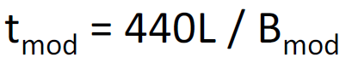
- Dispersión de material: Es causada por las diferentes velocidades de las longitudes de onda de las componentes de la luz transmitidas en la fibra óptica.
- Dispersión de guía de onda: Es provocada por la extensión del campo magnético, de un modo de transmisión, fuera de la interfaz de la guía.
- Dispersión cromática (CD): Es causada por la suma de la dispersión de material y la dispersión de guía de onda.
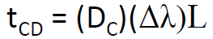
- Dispersión de modo de polarización (PMD):Es causada debido a que un rayo de luz no solo posee una polarización sino dos polarizaciones ortogonales viajando a la vez , las cuales pueden sufrir cambios durante su propagación y generar una diferencia de retardo entre estas. Pueden ser causados por la asimetría de la fibra y la birrefringencia del material.
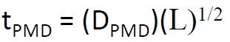
Para efectos del presente proyecto se utilizará fibras ópticas monomodo, este tipo de fibra óptica no posee dispersión modal ya que transmite en un único modo. Las características generales de este tipo de fibra es que su núcleo esta entre 8 y 10 µm y el de su revestimiento es de 125 µm.
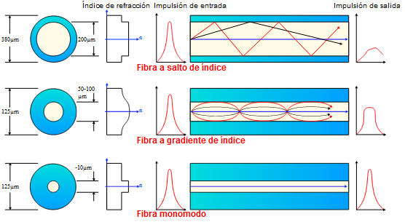
FIGURA 1C : modos de operación de la fibra optica
Fuente: “Universidad del Valle Colombia” [FOB2011]

Las fibras ópticas operan en distintas regiones específicas en el espectro óptico donde la atenuación puede ser menor. La prima ventana esta entre 800 nm y 900 nm y tiene una atenuación de 2 a 3 dB/Km, la segunda ventana, también nombrada banda S, entre 1300 nm y 1400 nm y tiene una atenuación de 0.4 dB/Km, la tercera ventana, llamada banda C entre 1500nm y 1600 nm y tiene una atenuación de 0.2 dB/Km. La ultima banda que siendo desarrollada es la banda L cerca de los 1625 nm.
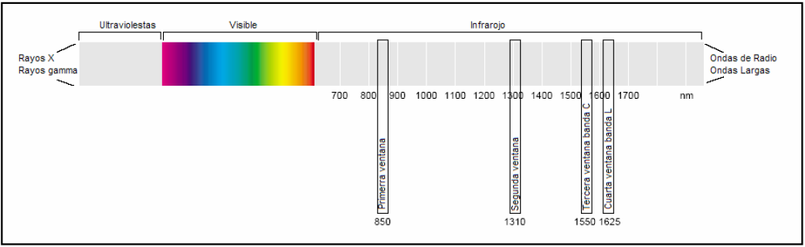
FIGURA 1D : Ventanas de operación de la fibra optica
Fuente: “Repositorio de tesis Escuela Politécnica del Ejercito” [EJER2011]

- DWDM

Es un tipo de multiplexación por división de longitud de onda, la cual solo opera en la tercera ventana (en la banda C y L) para obtener la menor atenuación posible. Esta tecnología puede enviar 32/40/64/80/96 longitudes de ondas angostas con separaciones de 25Ghz ,50Ghz, 100Ghz y 200Ghz, de esta manera puede llegar a capacidades en el orden de las Tbps. La siguiente imagen nos muestra el funcionamiento de una red DWDM.
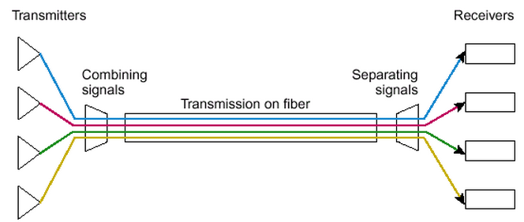
FIGURA 2A : Funcionamiento de wdm
Fuente: “Laboratorio Docente de Computación” [LDC2011]

La fibra óptica más utilizada, en DWDM, debido a su costo es la tipo G.652, en el presente proyecto utilizaremos este tipo para los enlaces ópticos .En la siguiente imagen se muestra las especificaciones de estas fibras.
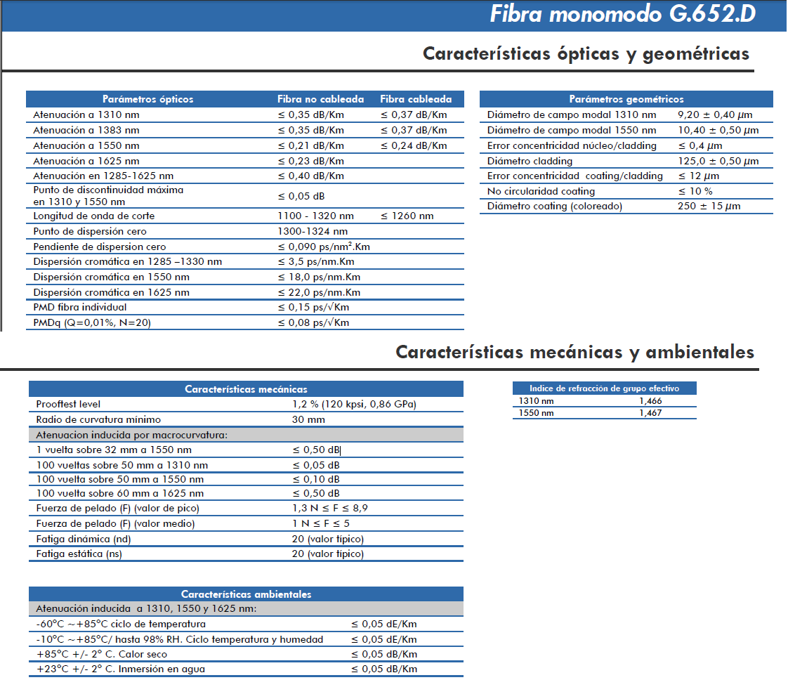
FIGURA 2B : Especificaciones de las fibras opticas g.652
Fuente: “TELNET Redes Inteligentes S.A.” [TEL2011]
La tecnología precedente a DWDM es SDH, la cual cuenta con las siguientes velocidades STM-1 (155 Mbps o 63 E1), STM-4 (622 Mbps o 252E1), STM-16(2.5Gbps o 1008E1), STM-64(10Gbps o 4032E1) Y STM-256(40Gbps o 16128E1), además los elementos de red son: ADM(Add-Drop Multiplexer ) ,este equipo se encarga de agregar y desagregar tráfico en la red ,además es importante resaltar que solo maneja una longitud de onda por STM; Regeneradores ,estos equipos permiten recuperar la señal eléctrica amplificarla , luego convertirla en óptica y transmitirla .Cross-Connect ,con la ayuda de este equipo se puede conectar dos redes diferentes .Esta tecnología puede convivir perfectamente con las redes DWDM , usualmente se utiliza DWDM para las OTN(Optical Transport Network) y SDH en la parte de acceso a ciudades .La siguiente imagen muestra la convergencia de estas dos tecnologías .
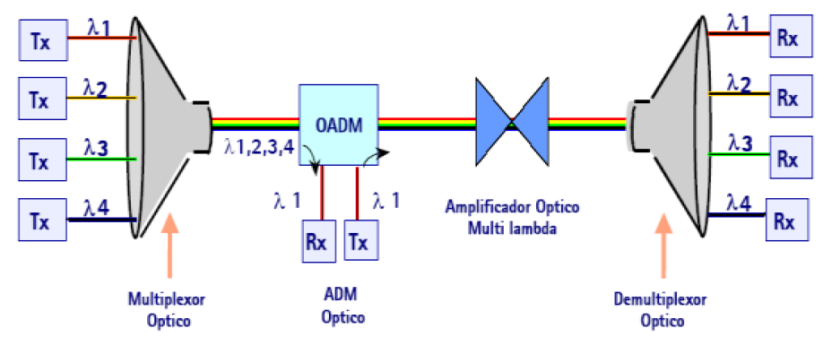
FIGURA 2C : RED CONVENCIONAL DWDM
Fuente: “Centro Nacional de Control de Energía” [CEN2011]

- Fuentes de Luz y detectores de Luz: Las fuentes y detectores de luz son dispositivos activos que están ubicados en sitios opuestos en una red óptica, estos equipos convierten las señales eléctricas en pulsos de luz y viceversa.
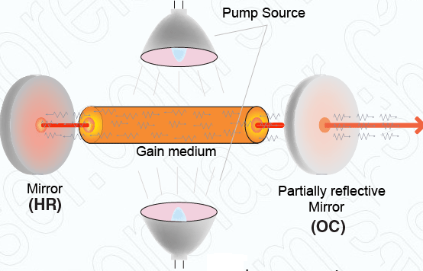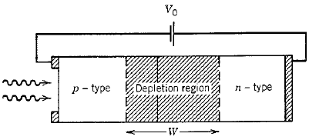
FIGURA 2D : Laser Y DETECTOR DE LUZ
Fuente: “Clases de Comunicaciones Ópticas, Manuel Yarleque 2010” [OPM2011]

- Multiplexores/Demultiplexores: Los multiplexores se encargan de tomar las longitudes de onda ópticas desde múltiples fibras y las combina todas dentro de un rayo de luz. En el receptor final , debe ser capaz de separar en componentes de longitud de onda , está la función de un demultiplexor , esta función tiene que ser realizada antes que la luz sea detectada .En los sistemas DWDM existen dos tipos de transmisión bidireccional por medio de un par de fibras y bidireccional en una misma fibra .En el presente proyecto se considerara el primer tipo de transmisión ,para evitar la interferencia entre las longitudes de onda .En la siguiente figura se muestra las dos formas de transmisión .
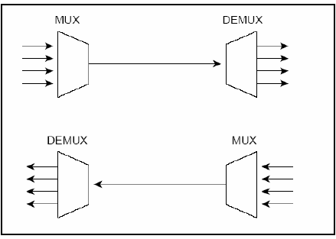
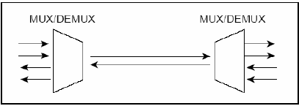
FIGURA 2E : Tipos de transmision dwdm
Fuente: “Escuela Politécnica del Ejercito” [EJER2011]

En la tabla 5.9 se resume los códigos de aplicación para sistemas con amplificadores de línea, estas aplicaciones constan también de 4, 8 ó 16 canales ópticos que se multiplexan ópticamente. Las separaciones entre los amplificadores ópticos de línea son nominalmente de 80 km y 120 km, siendo la distancia total a partir de la cual se necesita regeneración de 360 km a 640 km cuando se utilizan fibras G.652, G.653 y G.655.
Según la recomendación ITU-T G.692, en la siguiente tabla se muestra el espaciamiento de los canales y la frecuencia central correspondiente, de esta manera se puede elegir la frecuencia central de acuerdo al número de canales existentes y el espaciamiento de cada uno.

Tabla 2.1: Frecuencias centrales de canal para aplicaciones
basadas en fibras G.652/G.655
Fuente: “Escuela Politécnica del Ejercito” [EJER2011]
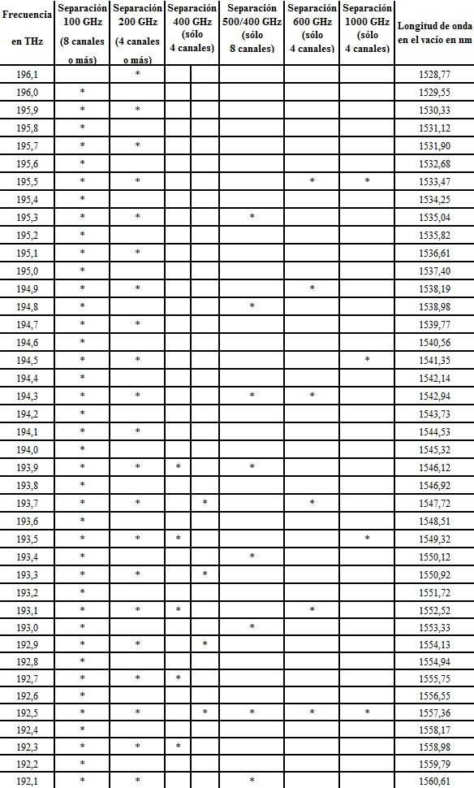
- Amplificador de fibra dopada de erbio (EDFA): Como se dijo anteriormente la tecnología DWDM tiene la capacidad de transmitir en largas distancias, esto se puede realizar con la ayuda de los EDFA.
La clave de esta técnica de amplificación es excitar al elemento erbio, este emite una luz alrededor de 1.54 micrómetros, el material es excitado por una bomba de láser, en consecuencia se estimula a los átomos de erbio a soltar su reserva de energía, Esto provoca que la débil señal entrante a este arreglo, crezca fuertemente.

El EDFA tiene una ganancia de aproximadamente 30 db o más una potencia de salida de 17 db o más En la práctica, la señal puede viajar por más de 120 Km entre amplificadores. En una distancia de 600 a 1000 Km la señal debe ser regenerada. Los amplificadores EDFA están disponibles para la banda C y la banda L.

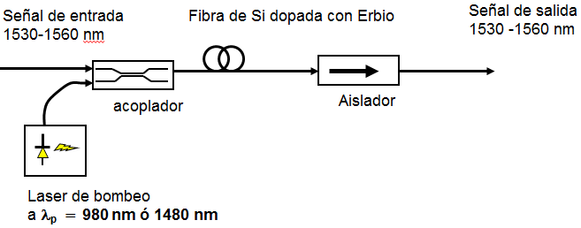
FIGURA 2F : EDFA
Fuente: “Salomé Resurrección, Juan Omar, Comunicaciones
Ópticas” [OPS2011]

- OTU (Optical Transceiver Unit): La función de estos equipos es la de adecuar la señal del equipos de transmisión o recepción para convertirla al rango de longitudes de onda que coincida exactamente con el canal a transmitir o recibir sin interferir con los demás .Esta conversión es típicamente óptica – eléctrica – óptica, es bidireccional y es independiente del tipo de protocolo transmitido, además disminuye el ancho espectral y mejora la tolerancia a la dispersión cromática.
- ROADM (Reconfigurable Optical Add/Drop Multiplexor): Los OADM son dispositivos capaces de extraer la información contenida en cualquiera de las longitudes de onda de la fibra en cualquier punto intermedio de la misma. Además de la extracción, también permite introducir canales a mitad de la fibra .Normalmente estos equipos son configurados “a mano " por un operario especializado, es por ello que surgió el ROADM estos equipos con diferencia de los anteriores se pueden configurar remotamente mediante software, además son más flexibles ya que se puede cambiar la asignación de longitudes de onda. En la siguiente imagen se muestra la configuración común de un ROADM.
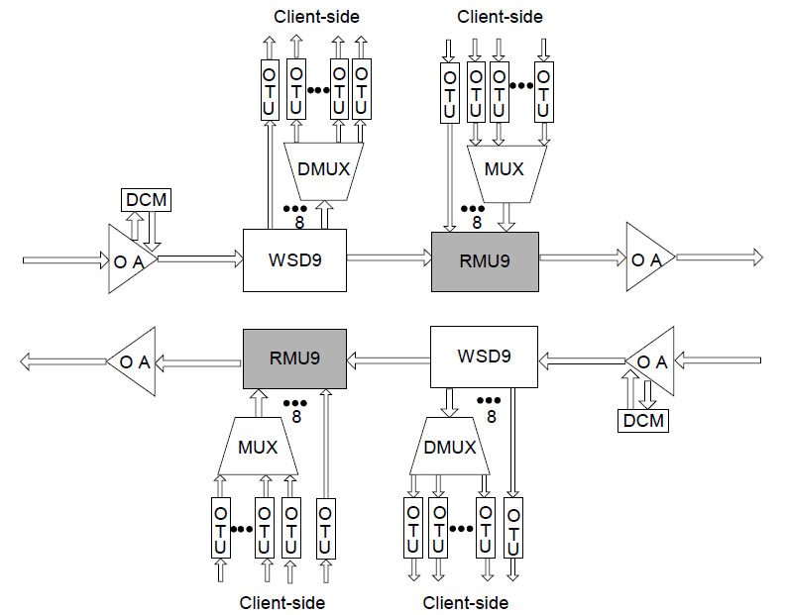
FIGURA 2G : ROADM
Fuente: “HUAWEI TECHNOLOGIES” [HUW2011]

- Repetidores Ópticos: Los regenerados tradicionales convertían la señal óptica en eléctrica , amplificando esta , y luego transformándola en una señal óptica mediante un diodo laser para de nuevo inyectarlo a la fibra óptica ,esta técnica es muy compleja e introduce retardos , es por ello que se desarrolló un repetidor en base a amplificadores de erbio (EDFA) , para evitar convertir la señal óptica en eléctrica .El funcionamiento de estos equipos ópticos se basa en la posibilidad de amplificar una señal óptica de longitud de onda 1550 nm haciéndola pasar por una fibra de 3 metros de longitud , dopada de iones de erbio e inyectando en ella una luz láser de 650 nm , consiguiéndose de esta manera hasta 125 dB de ganancia .

Bibliografía

[MTC2011] Ministerio de Transportes y Comunicaciones del Perú
URL: http://www.mtc.gob.pe/portal/inicio.html

[TES2011] Repositorio de Tesis PUCP
URL: http://tesis.pucp.edu.pe/tesis/ver/1138

[PLA2011] Dirección Regional de Transportes y Comunicaciones (MTC)
URL: http://www.drtcmoquegua.gob.pe/index.php

[IIA2011] Instituto de investigaciones de La Amazonía Peruana (IIAP)
URL: http://www.iiap.org.pe/Upload/Conferencia/CONF118.pdf

[MON2011] Montes Balazar Luis, ‘CONMUTACION y
TRANSMISION v4’, PUCP, 2010

[OPS2011] Salomé Resurrección, Juan Omar, ‘Comunicaciones
Ópticas ’, PUCP, 2010

[OPM2011] Yarleque Medina, Manuel Augusto, ‘Comunicaciones
Ópticas ’, PUCP, 2010

[FOB2011] Universidad del Valle Colombia
URL: http://www.univalle.edu.co/

[EJER2011] Repositorio de tesis Escuela Politécnica del Ejército
URL: http://www3.espe.edu.ec:8700/bitstream/21000/87/1/T-ESPE- 027546.pdf

[LDC2011] Laboratorio Docente de Computación (LDC)
URL:http://ldc.usb.ve/~figueira/Cursos/redes2/EXPOSICIONES/DWDM/material/dwdm2.htm

[TEL2011] TELNET Redes Inteligentes S.A.
URL: http://www.telnet-ri.es/soluciones/

[CEN2011] Centro Nacional de Control de Energía
URL:http://biblioteca.cenace.org.ec/jspui/bitstream/123456789/1007/3/CAIZALUISA%20PALMA.pdf

[HUW2011] HUAWEI TECHNOLOGIES
OptiX OSN 6800 Intelligent Optical Transport Platform V100R004 Product Description. Huawei Technologies.

[PER2011] FERNANDEZ, Percy. “Planificación de Redes de Telecomunicaciones”.

